

**PHẦN MỀM KẾ TOÁN EASYBOOKS**

**HƯỚNG DẪN LẬP BẢNG CHẤM CÔNG**

Web version| Thông tư 88 | 2022

# MỤC LỤC

**Bước 1: Truy cập vào** **Bảng chấm công 2**

**Bước 2: Thêm mới và khai báo Bảng chấm công** **3**

**Bước 3: Kiểm tra Bảng chấm công theo buổi** **4**

**Bước 4: Các thao tác khác** **5**

**Xem thêm video hướng dẫn chi tiết tại đây** **5**

# 

# Bước 1: Truy cập vào Bảng chấm công

Trên thanh dọc, tìm đến Chức năng Lương ⇒ Chọn Bảng chấm công.

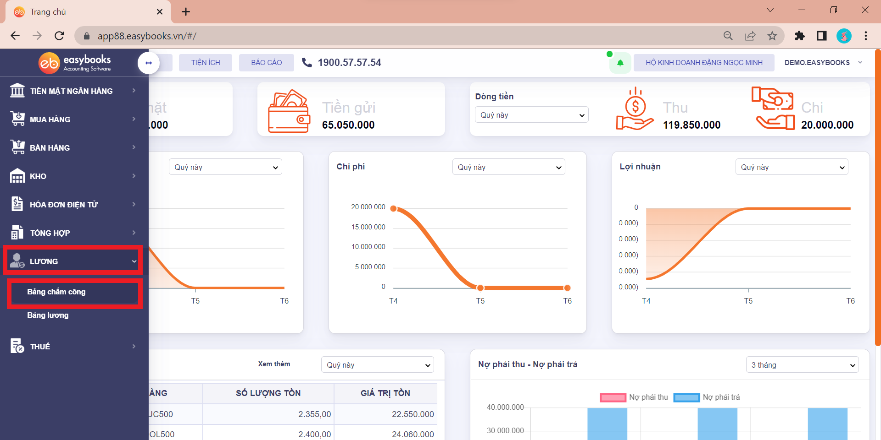

Trên giao diện sẽ hiện các chức năng:

* “Thêm” để tạo mới bảng chấm công,
* “In” để in bảng chấm công đã tạo,
* “Xóa hàng loạt” để xóa nhiều bảng chấm công

Dưới thông tin chi tiết danh sách Bảng chấm công có thông tin: kỳ chấm công theo tháng/ năm, loại chấm công: theo buổi, theo giờ…, Tên bảng chấm công

Có thể sửa bằng cách ấn vào biểu tượng chiếc bút hoặc xóa bảng chấm công đã tạo bằng cách ấn vào biểu tượng thùng rác.

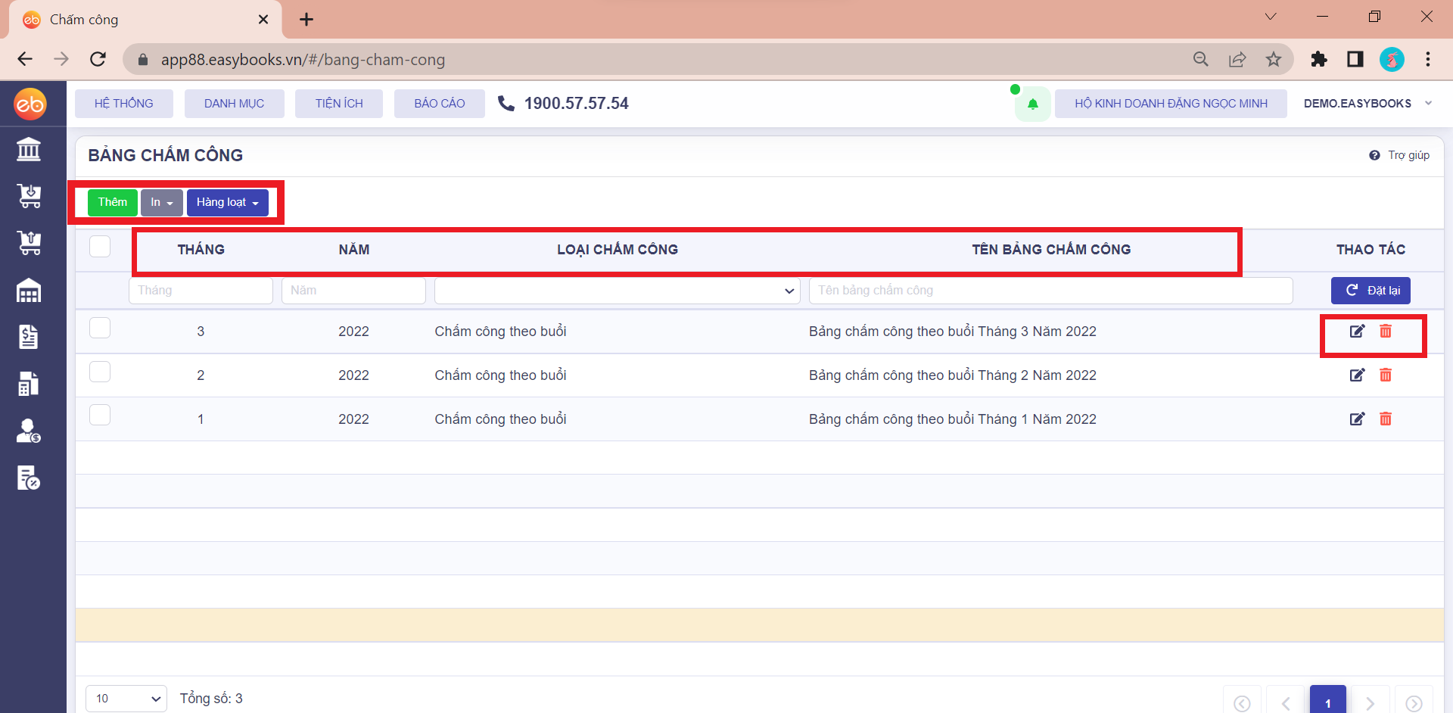

# Bước 2: Thêm mới và khai báo Bảng chấm công

Sau khi click vào “Thêm”, bảng chấm công mới sẽ hiện ra. Anh/chị chọn các thông tin sau:

* Loại chấm công: theo buổi, theo giờ
* Tháng/năm: chọn kỳ chấm công
* Tên bảng chấm công: hiển thị tên bảng chấm công theo kỳ chấm công
* Nhân viên chấm công:
  + Tích chọn vào ô vuông ở đầu dòng thông tin nhân viên
  + Tích vào ô vuông (cạnh ô Mã nhân viên) để tích chọn tất cả.

Sau khi hoàn tất khai báo, ấn đồng ý để lưu lại dữ liệu

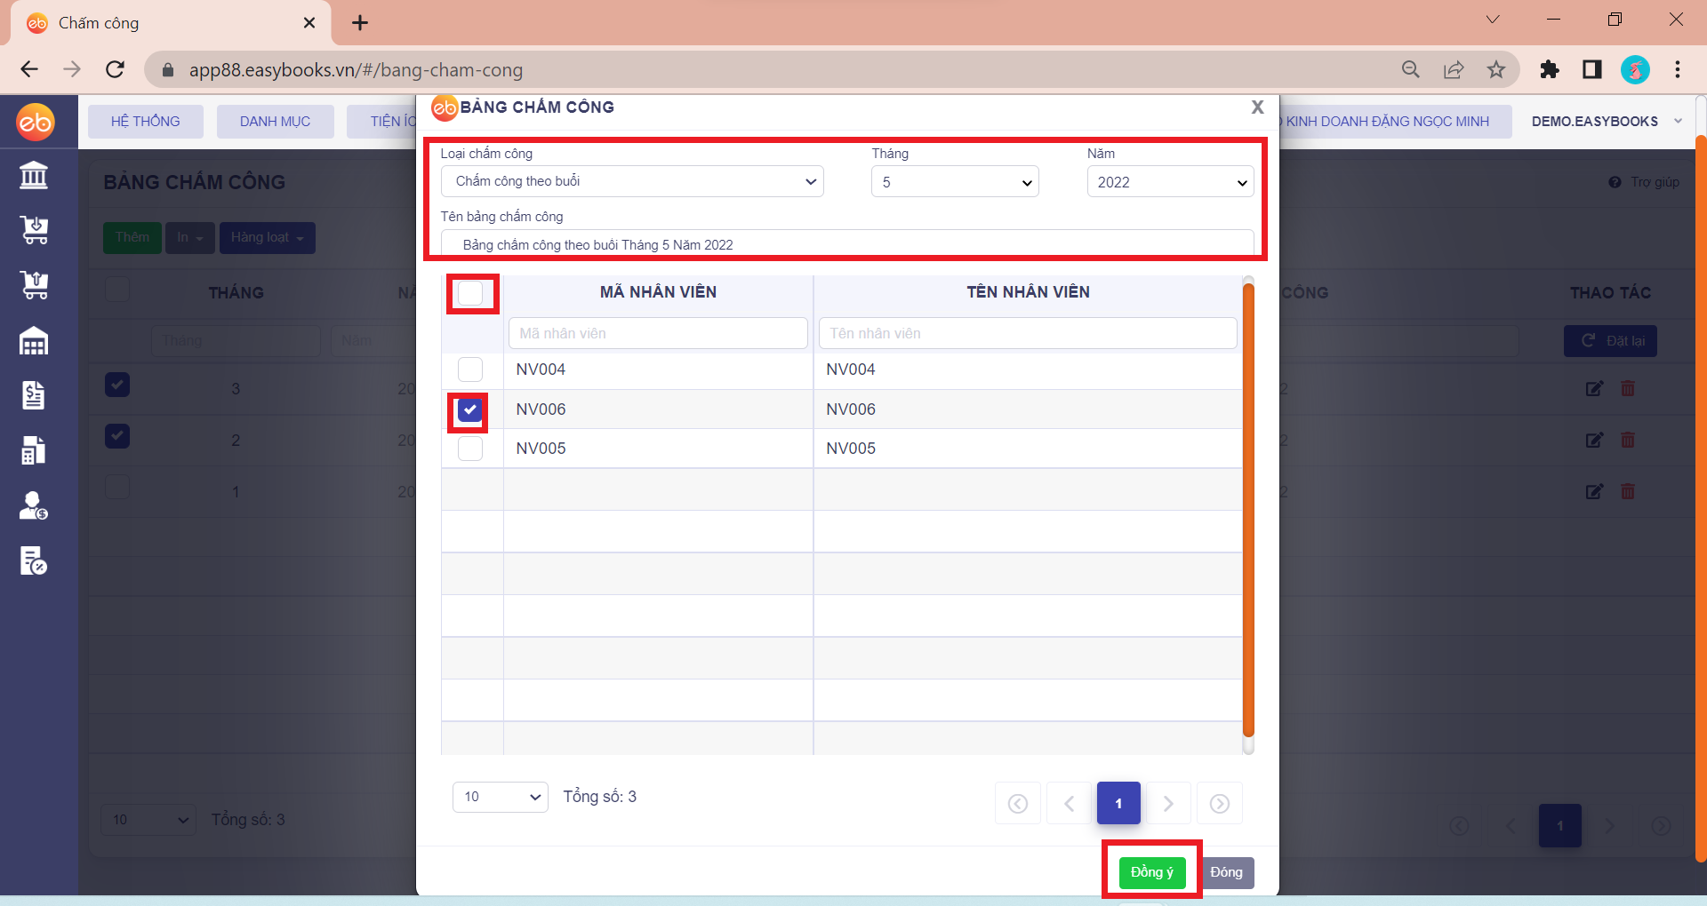

# Bước 3: Kiểm tra Bảng chấm công theo buổi

Sau khi hoàn tất khai báo bảng chấm công, phần mềm sẽ hiển thị bảng chấm công chi tiết theo từng ngày trong tháng theo nhân viên đã chọn. Nhấn thêm dòng để lấy thêm nhân viên hoặc nhấn chuột phải để xóa nhân viên đã chọn để chấm công.

Các cột chi tiết gồm có:

* Ngày công: được lấy tự động ngày công theo tháng
  + Các ngày thường sẽ được tự động tích đủ công
  + Thứ 7, Chủ nhật: tự động chọn. Trong trường hợp làm cả thứ 7 và Chủ nhật thì sẽ thiết lập từ Quy định lương.
  + Các ngày lễ: tùy theo từng tháng
* Tổng hợp công: sau khi anh chị chấm công thì hệ thống sẽ tự động phân loại ngày công vào các cột tổng hợp công như Số công hưởng lương, số công nghỉ việc, thời gian làm thêm…. Làm căn cứ tính lương sau này

Sau khi nhập xong dữ liệu, ấn Lưu

***Lưu ý:***

Anh/chị có thể tự tạo ký hiệu chấm công bằng cách trên thanh ngang chọn “Danh mục” ⇒ chọn “Ký hiệu chấm công”

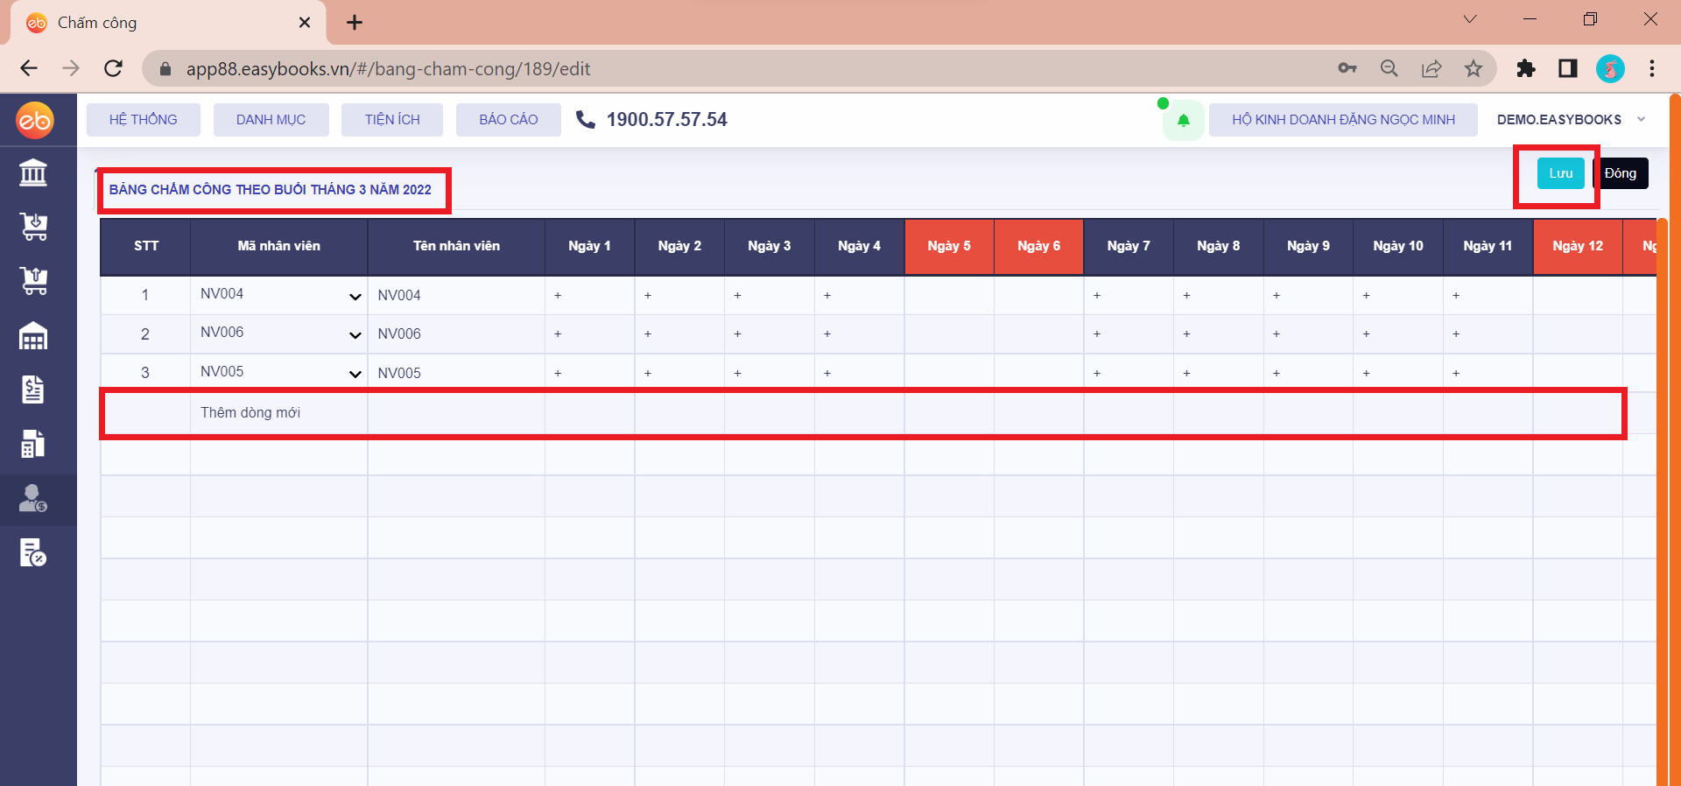

# Bước 4: Các thao tác khác

Sau khi ấn lưu dữ liệu, có thể thực hiện các thao tác khác như:

* Thêm: để tạo thêm bảng chấm công mới
* Sửa: để sửa khi bảng chấm công mới tạo có sai sót
* Xóa: để xóa bảng chấm công mới tạo
* In: nhấp vào in => Chọn bảng chấm công để in

***Lưu ý:***

Để đối chiếu và xem các ký hiệu chấm công, quy định làm ngày nghỉ, ngày lễ: anh chị mở danh mục: Ký hiệu chấm công và Quy định lương - thuế - bảo hiểm

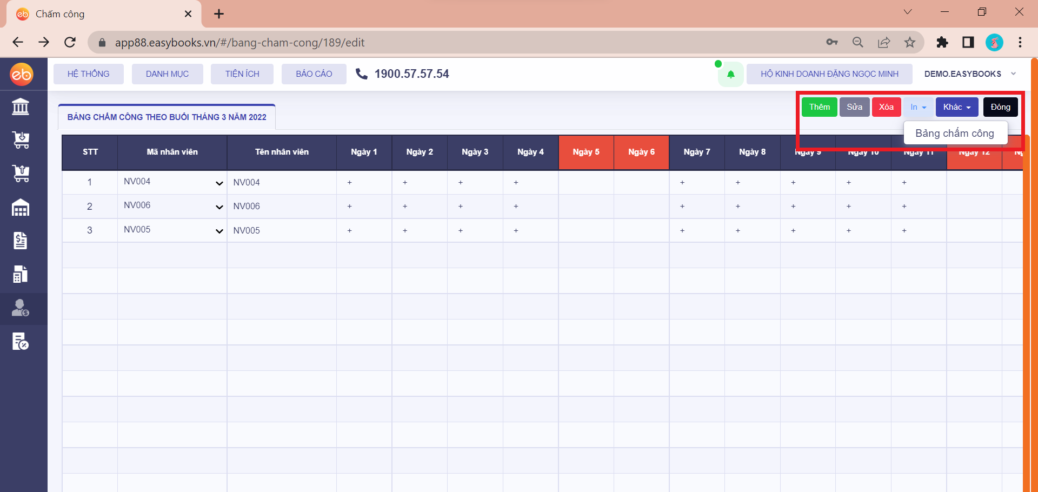

# Xem thêm video hướng dẫn chi tiết [tại đây](https://www.youtube.com/watch?v=7FcbXiR91es&t=2s)